20 Jahre Predator: adidas feiert Jubiläum mit neuer Predator Instinct Kollektion

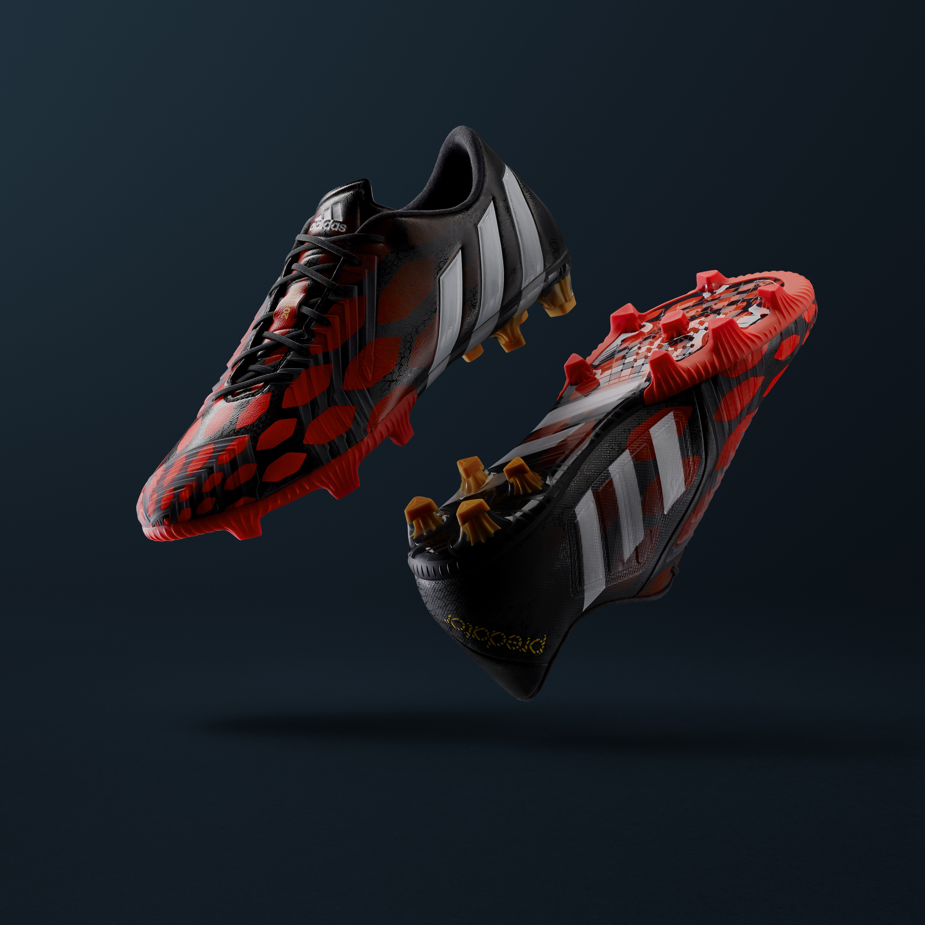

Herzogenaurach, 16. Juli 2014 – adidas präsentierte heute die Predator Instinct Kollektion, die neueste Version der Fußballschuh-Ikone Predator. Der Schuh wurde berühmt durch Spieler wie David Beckham und Zinedine Zidane und feiert dieses Jahr seinen 20. Geburtstag.

Das neue Design des Predators kehrt zurück zur klassischen rot-weiß-schwarzen Farbgebung, das die Schuhe bekannt machte. Die größte technologische Innovation ist ein Control Frame, der Griffigkeit, Ballkontrolle und Ballgefühl maximiert, was den Schuh ideal für schnelles Dribbeln und rasante Richtungswechsel macht. Bestmögliche Kontrolle und hohen Tragekomfort garantieren ein neues Gelpad und ein Hybridtouch-Material. Darüber hinaus ermöglicht die neue TPU-Außensohle noch mehr Bewegungsflexibilität.
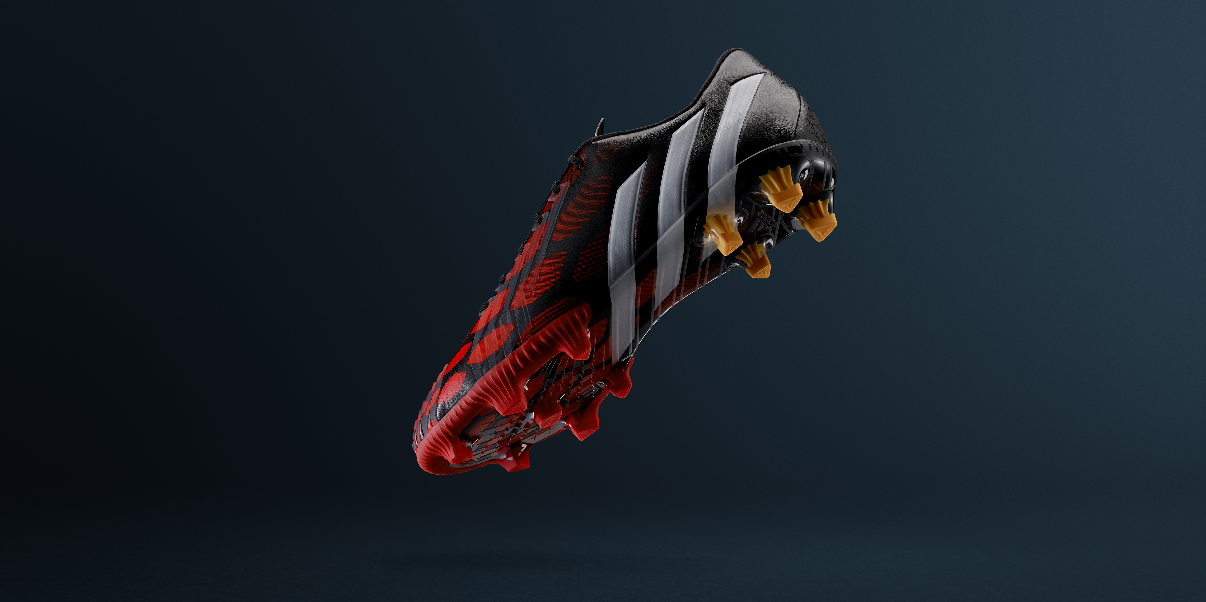
Im 20. Jahr der Predator Geschichte und zur Feier der 14 vorangegangenen Predator Generationen stellt adidas 2014 insgesamt 14 neue Versionen des Predator Instinct vor. Die Kollektion umfasst unter anderem das Revenge Instinct Set aus drei verschiedenen traditionsreichen Predator Modellen. Diese basieren auf dem ursprünglichen Design des Predator aus dem Jahr 1994, des Accelerator aus dem Jahr 1998 und des Mania aus dem Jahr 2002. Zudem ist eine spezielle Solar Blue Version des Predator Instinct exklusiv bei Intersport erhältlich.

Einige der größten Fußballstars der Welt – etwa Mesut Özil – werden die Fußballschuhe nach der FIFA Fussball-Weltmeisterschaft Brasilien 2014™ in ihren Klubs tragen. Die Fußballschuhe werden ab morgen (17. Juli 2014) in adidas Retail Stores und im Fachhandel weltweit erhältlich sein.

Bildmaterial und Pressetext zum Download finden Sie auf news.adidas.com/de. Weitere Informationen und Meinungen finden Sie unter adidas.com/football oder unter facebook.com/adidasfootball sowie bei Twitter @adidasfootball.

***
Medien-Kontakt:
PR adidas Market Central
Adi-Dassler-Str. 1-2
91074 Herzogenaurach

Oliver Brüggen/Wendelin Hübner
Tel.: 09132/ 84-2536
Fax: 09132/ 84-3604
oliver.brueggen@adidas.com
Wendelin.huebner@adidas.com
news.adidas.com/de

